Expression de besoins pour l’optimisation des travaux administratifs de Eat Salad.

Le fichier de référence est le suivant, dans un répertoire partagé entre MK et DK.
OneDrive - MLC EXPLOITATION\Documents\BAF\TRESORERIE\Suivi trésorerie MLC.xlsm

Liste des onglets

TDB : permet d’avoir une vision très synthétique sur le CA d’une période et celui de N-1, le nb de clients, le % d’achats consommées, les entrées / sorties de cash.

Suivi CA : stockage des données historiques

Tableau de bord : reporting CA mois par mois vs N-1 : CA Total, CA boutique et CA LAD.

Synthèse : synthèse de certaines données

Inputs : pour le paramétrage

Etc …

DOMINO : l’un des plus importants, utilisé au quotidien. Traitement à faire via l’IA, voir chapitre dédié.

Achats Cons : saisie des achats consommés. Traitement à faire via l’IA, voir chapitre dédié.

1/ Achats consommés
Tous les jours, sur la boîte eatsaladbaf@gmail.com, nous recevons des factures de fournisseurs :

SYSCO
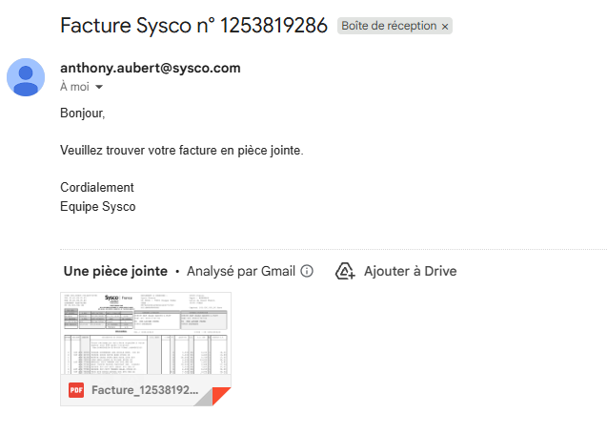
Intégrer les données dans le fichier Excel, onglet Achats Cons :
Colonne C : le nom du fournisseur SYSCO, colonne D le n° de facture, colonne E le n° de BL s’il existe, colonne F la date de facture, colonnes I-J-K, le montant HT à 5,5% ou 10% ou 20%, colonne S la date de paiement prévue.

TERRE AZUR groupe POMONA

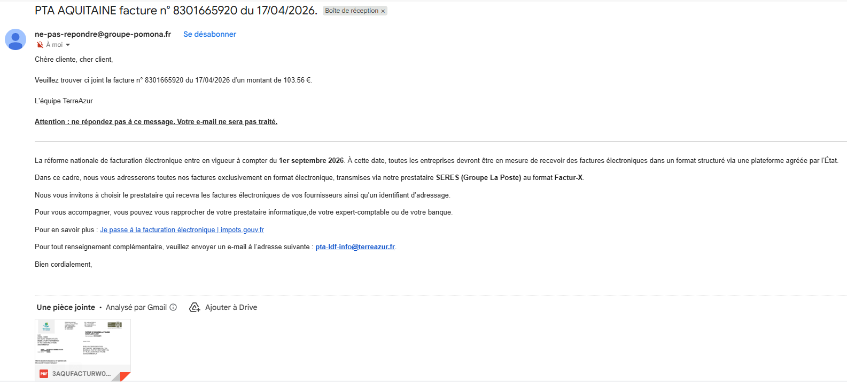

AMBELYS

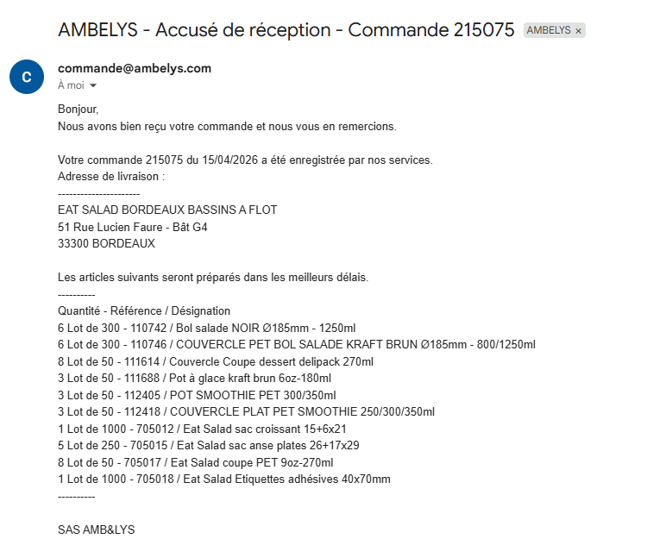
Il y a plusieurs livraison dans le mois, les BL sont donc saisis au fur et à mesure. En fin de mois, 1 facture est reçue. Le n° de facture est renseigné en colonne D pour tous les BL concernés de la facture.

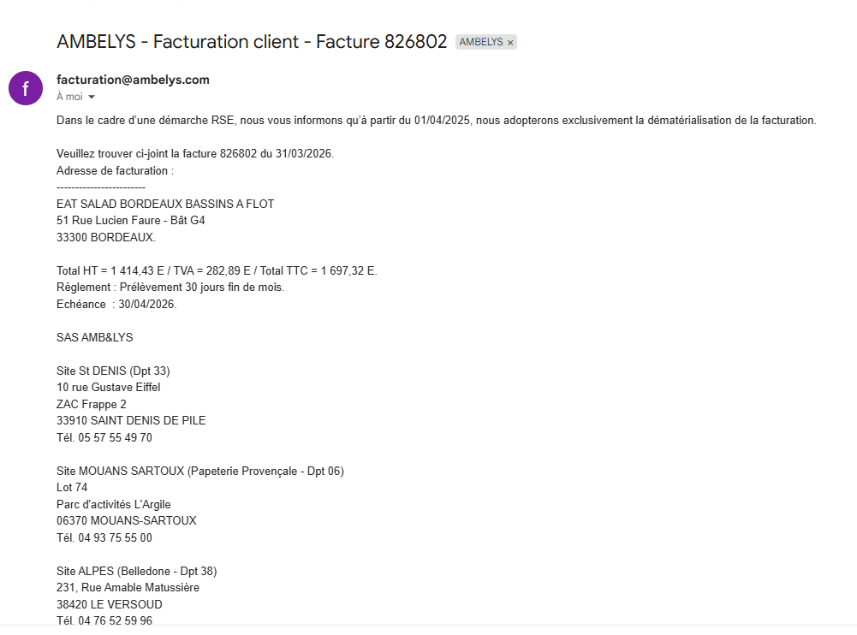

SUPERGROUP

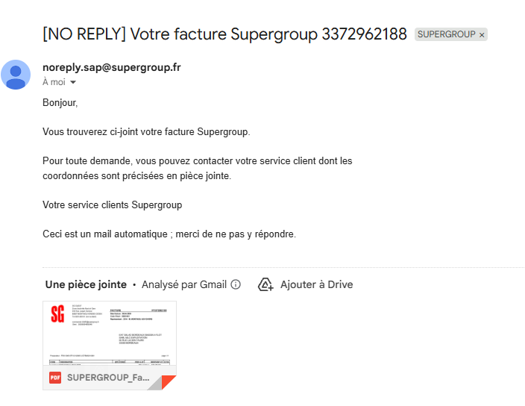

TRANSGOURMET

Elles ne sont pas reçue par mail mais par courrier. Nous pouvons les télécharger sur leur portail.
Possible de télécharger

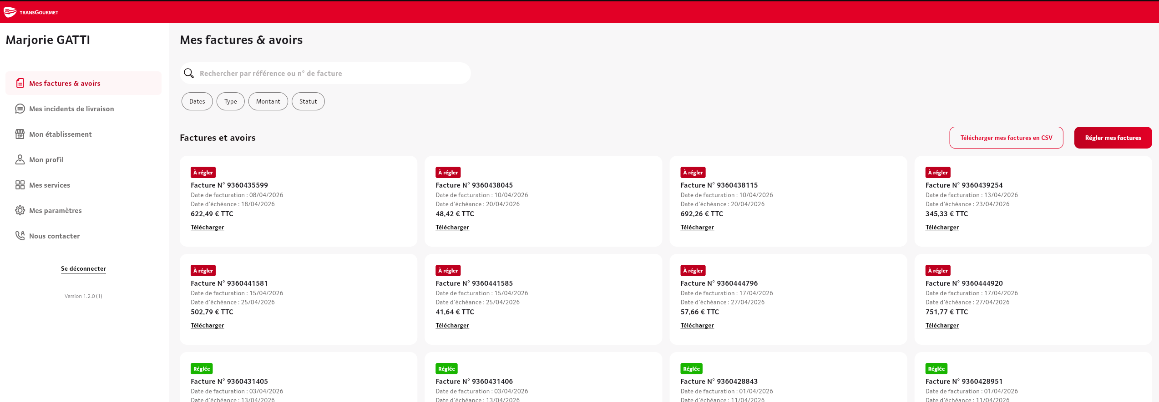

Le besoin consiste donc à automatiser le traitement des factures fournisseurs en récupérant, dans la boite mail chaque facture, en intégrant les données souhaitées dans l’onglet Achat Cons à la dernière ligne du fichier, en stockant la facture concernée dans un répertoire dédié dans PCloud avec une convention de nommage.
Exemple : une facture SYSCO est stockée dans un répertoire de PCloud
P:\Marjo\EAT SALAD\BAF\FOURNISSEURS\SYSCO\2026\202604\ SYSCO - 20260415 - 927.32.PDF
Nommage : nom du fournisseur (espace) (tiret) (espace) – AnnéeMoisJour de la facture (espace) (tiret) – Montant TTC.pdf

Le mail est ensuite classé dans un répertoire dédié dans Gmail

2/ Onglet DOMINO

Chaque jour à 4h du matin, sur l’email d’Eat Salad, nous recevons le rapport du CA de la veille (ex en PJ 20260413.xlsx).
Nous avons une macro dans le fichier Excel Suivi trésorerie MLC.xlsm qui permet d’importer les données directement dans DOMINO sur la date concernée.

